**竞赛要求：每个小组提交一份报告（包含计算过程及结果），并保存在本计算机的D:\GISContest文件下。**

全国大学生GIS技能大赛试题（上午）

目前，共享单车越来越火，不仅解决了人们最后一公里的问题，还能够帮助人们健身。然而，我们发现共享单车的停放和管理已经成为一个社会问题。

共享单车公司组织了一场“我的城市,我的单车”活动，旨在招募志愿者来管理区域内的共享单车。

作为共享单车公司的GIS技术员，领导要求您为招募来的志愿者分配一定的区域来进行自行车的管理活动。

下面根据所学的知识，为这一次的分配活动准备数据。

1. **数据说明（见“Data”文件夹）**
2. bikes.xls：共享单车的数据。
3. business.tif：区域遥感影像。
4. pop.xlsx:建筑物中人口统计数据。
5. volunteer.doc：志愿者信息采集表。
6. volunteer.xls:志愿者表。
7. **要求**

* 数据处理（100分）

1. 根据共享单车表格格式的数据生成共享单车地理数据。（10分）
2. 根据区域遥感影像数据矢量化交通道路数据，如下图所示。（20分）

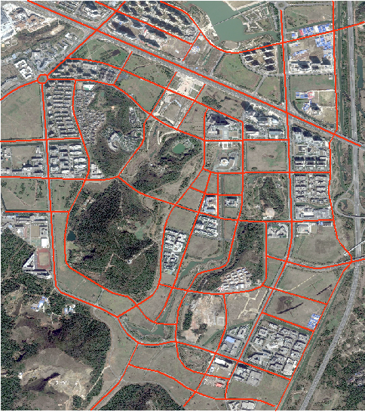

1. 根据区域遥感影像数据矢量化建筑物区域数据，如下图所示。（20分）

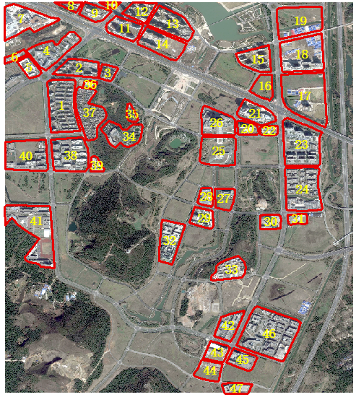

1. 根据提供的人口统计数据与矢量化后的建筑物数据建立联系。（10分）
2. 将Word中的志愿者的信息整理到volunteer表格中。（10分）
3. 制作共享单车空间分布的时间动画，并导出视频（15分）
4. 根据获取的数据，进行制图，并导出地图。（15分）

* 数据提交

1. 提交最终结果数据。
2. 步骤：包含数据处理的所有步骤的文档，尽可能附图说明；
3. 技术文档：应包括解题思路、解题过程说明和结果等内容。解题过程说明中，请尽可能附图说明。

_____________________________________________________________________

试题答案将在12月11号在培训中心公众号公布，欢迎关注。